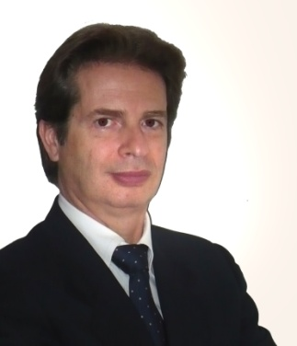**Giovanbattista Testolin (3248)**

Ingegnere Elettronico poi sviluppatosi in ruoli gestionali. Specialista su rileggere il modo di fare business nell’ambito dell’espansione dei mercati e dell’efficienza organizzativa.

Già progettista, consulente, impiegato, project manager, direttore, amministratore in aziende medie e multinazionali.

Appassionato di attività produttive e tecnologia.

Si candida in continuità con le attività nell’Ordine come membro e poi presidente della Commissione Dipendenti di Azienda Privata / Industria e del Comitato di Redazione. Per valorizzare le nostre competenze progettuali, tecnologiche, organizzative, di risolvere problemi nel contesto di innovazione sempre più rapida dei prodotti, dei modi di progettarli, produrli, venderli, distribuirli.

=========================================================

Emilia Riva (1292)

Ingegnere civile edile, libero professionista dal 1976. E’ titolare, con il

marito architetto, di uno studio associato con sede in Calusco d’Adda.

Si occupa di controllo della progettazione, direzione dei lavori e

sicurezza in cantiere per l’edilizia civile ed industriale. Dal 2009 è

Consigliere Tesoriere dell’Ordine Ingegneri di Bergamo. Si candida in

continuità del lavoro già svolto per consolidare i risultati positivi

ottenuti e per garantire servizi adeguati, efficienti e di qualità a tutela

di tutti gli ingegneri iscritti all’ Ordine.

Diego Finazzi (1390).

Ingegnere civile, sez. Trasporti. Dirigente del Comune di Bergamo,

Direzione Patrimonio e Servizi a Rete, svolge, anche, attività di

Progettazione, D.L. e R.U.P. di Opere Pubbliche. Già Dirigente sia

nell’area dei Lavori Pubblici, con l’incarico di Ingegnere Capo, che

della Gestione del Territorio (Urbanistica). Autore di numerosi articoli,

pubblicazioni e contributi su argomenti di interesse della Pubblica

Amministrazione. Consigliere dell’Ordine degli Ingegneri della Prov. di

Bergamo nell’ultimo mandato. Con la sua ricandidatura, oltre ai

previsti obblighi istituzionali, intende sostenere e implementare le

relazioni tra Ordine e Enti istituzionali.